KONTENT: LITERATURA MOTYWACYJNA DLA DZIECI
Szanowni Państwo,
Podczas Life Balance Congress 1 grudnia 2019 r. w Ptak Warsaw Expo miałam okazję uczestniczyć w szkoleniu Michała Zawadki:
- Mistrza Polski przemówień publicznych
- Trenera komunikacji i sztuki słowa
- Założyciela Mind&Dream, pierwszego i jedynego wydawnictwa w Polsce, ukierunkowanego na rozwój osobisty i społeczny dzieci i młodzieży
Michał Zawadka był uprzejmy udzielić mi wywiadu dla rodziców i opiekunów dzieci o specjalnych potrzebach edukacyjnych, w którym podkreślił wagę cierpliwości determinującej sukces w terapii logopedycznej.
Dwadzieścioro dzieci z najstarszych grup naszego przedszkola z entuzjazmem uczestniczyło w zajęciach, podczas których na kanwie poezji motywacyjnej M. Zawadki „upiekliśmy kilka pieczeni na jednym ogniu”, tzn.:
- ćwiczyliśmy uważne słuchanie i pamięć słuchową
- utrwalaliśmy artykulację poszczególnych głosek
- dbaliśmy o właściwą formę i treść wypowiedzi, odkrywając przesłanie autora związane z rozwijaniem sfery marzeń, odpowiedzialności, rozpoznawaniem konsekwencji swoich działań, trudu i cierpliwości w procesie tworzenia oraz wszelkiego działania
Zachęcam Państwa do zapoznania się z ww literaturą dla dzieci. Jest to szczególnie cenna lektura w procesie:
- kształtowania i rozwijania u dzieci sfery społeczno-emocjonalnej
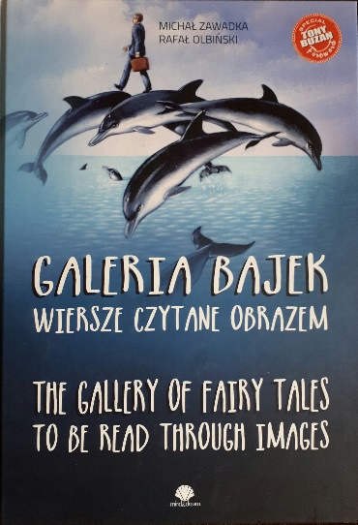
- myślenia i planowania perspektywicznego
- poczucia własnej wartości
- wiary w siebie i w moc wytrwałości w działaniu.

